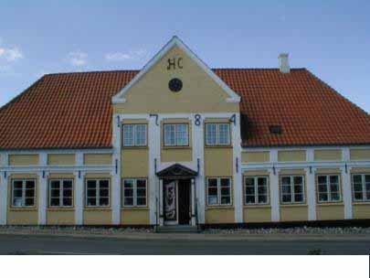
Nordborg, 22.februar 2019

Historisk Forening for Nordborg-området - Referat fra generalforsamling 21. februar 2019

Formanden bød velkommen til de mange fremmødte deltagere i generalforsamlingen – godt 50 personer.

Derefter blev dagsordenen iflg. vedtægterne behandlet således:

- Valg af dirigent
Bestyrelsen foreslog Hans Jørgen Jacobsen – der enstemmigt blev valgt.

- Aflæggelse af beretning
Formanden Jens-Ove Hansen aflagde beretningen for året 2018 – som blev godkendt. Hovedpunkter fra beretningen vil blive lagt på hjemmesiden.

- Aflæggelse af regnskab
Kasserer Viggo Nielsen gennemgik regnskabet – som viser et underskud skud på 5.412,34 kr. Regnskabet blev godkendt.

- Fastlæggelse af arbejdsplan, budget og kontingent
Formanden fremlagde arbejdsplanen for 2019 – kassereren budgettet og forslag til kontingent. Budgettet forudser indtægter på 62.000 kr. og udgifter for 62.000 kr. – og et resultat på 0,00 kr. Kontingentet fastlagt uændret til 100 kr. pr. person pr. år – inklusive foreningens årsskrift. Arbejdsplan, budget og kontingent blev godkendt af forsamlingen.

- Behandling af indkomne forslag
Forslag 1: Vedtægternes § 4 stk. 2 blev ændret, således at den nu lyder således:” Indkaldelse sker med mindst 14 dages varsel ved udsendelse af dagsorden til medlemmerne” Ændringen er alene at indkaldelse ikke sker via den lokale presse – men ved udsendelse af dagsorden til medlemmerne.
Forslag 2: En opfordring: Er der frivillige der vil indgå i en udstillings/arangements-/formidlingsgruppe for arkivet.? Interesserede kunne melde sig efter generalforsamlingen.

- Valg af bestyrelse og suppleanter
På valg var:
Bestyrelsesmedlem Jens-Ove Hansen – blev genvalgt for en 2 årig periode
Bestyrelsesmedlem Alf Berger– blev genvalgt for en 2 årig periode
Bestyrelsesmedlem Verner Lauridsen – blev genvalgt for en 2 årig periode
- suppleant: genvalgt blev Sigga Henriksen for 1 år
- suppleant: genvalgt blev Margot Jacobsen for 1 år
Bestyrelsen konstituerer sig iht. Vedtægterne.

- Valg af 2 revisorer og 1 suppleant
Revisor: Andea Berger - blev valgt for 1 år
Revisor: Tove Nielsen, der blev genvalgt for 1 år
Revisorsuppleant Ole Jensen blev genvalgt for 1 år

- Eventuelt
Der blev ikke foreslået noget under punktet eventuelt

Nordborg, den 22. februar 2019
Jens-Ove Hansen – formand

